Оплатить штраф ГИБДД можно через портал госуслуг
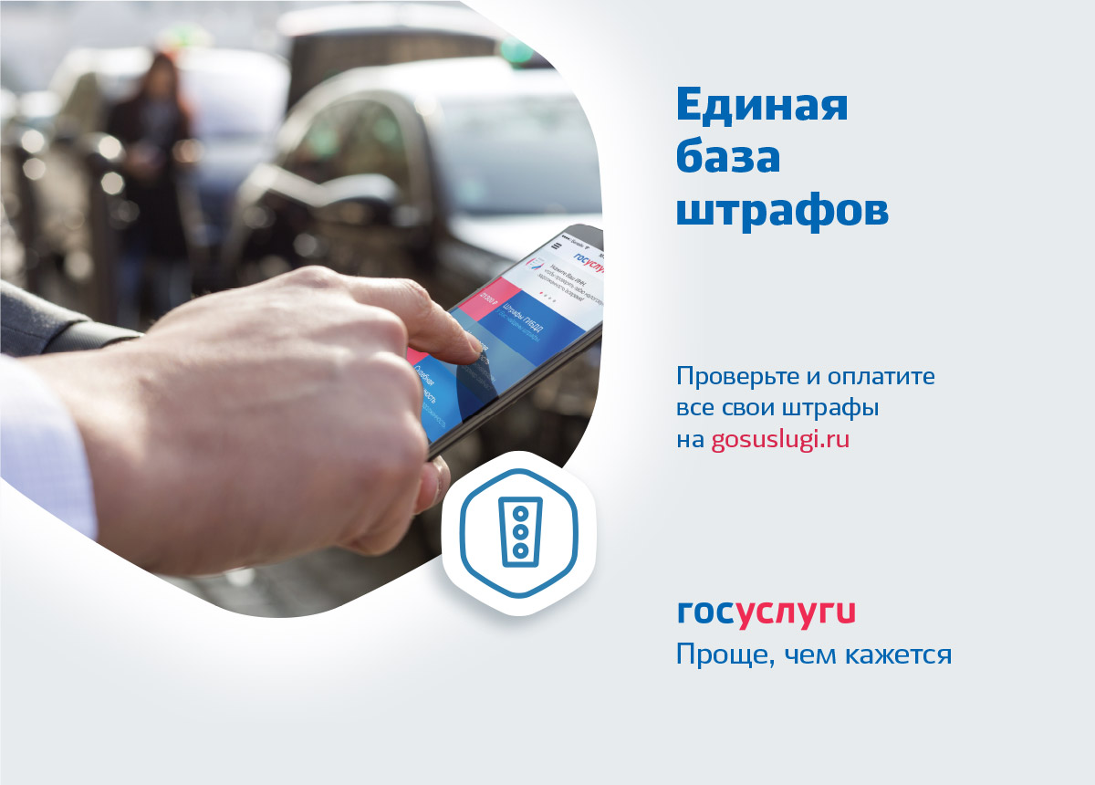

Как оплатить штраф ГИБДД вовремя
- Необходимо иметь учетную запись на портале госуслуг.
- Выбрать услугу «Штрафы ГИБДД»
- Ввести данные о водителе и машине
Госуслуги подключены к полной официальной базе штрафов, поэтому показывают все, что за вами числится. После оплаты госуслуги передают информацию в ГИБДД, и штраф снимают. На это нужно 5 рабочих дней, потом штраф из базы пропадет.
Сохраните данные автомобиля, тогда не придется их вводить при каждой проверке. Для этого нажмите кнопку «Добавить транспортное средство» и настройте автоматические уведомления. Тогда вы будете сразу получать сообщения на телефоне или почту, когда придет штраф.
Самый простой способ проверить и оплатить просроченные штрафы — на госуслугах. Выбираете услугу «Судебная задолженность», вводите личные данные, и система вам поможет все оплатить.
ВАЖНО
Услуга доступна пользователям портала, которые имеют подтвержденную учетную запись на портале. Для создания учетной записи или подтверждения своей учетной записи (если это не сделано ранее) обратитесь в МФЦ.

Портал госуслуг помогает гражданам общаться с государством, получать государственную помощь и решать повседневные проблемы

